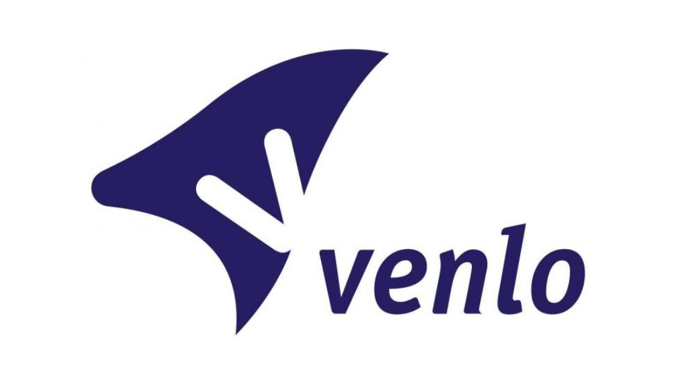

Leidraad Marktconsultatie

Tuingereedschappen en groenmachines

gemeente Venlo

Team | Buitendienst
Opsteller | R.L.M. Sassen (Inkoopadviseur)
Contact | Berichtenmodule TenderNed
TenderNed-kenmerk | 407621
Inkoopzaaknummer | 9812
Datum | 17 april 2023

Inhoud
Inhoud 2
1. Inleiding 3
1.1 Algemeen 3
1.2 Doel marktconsultatie 3
2. Marktconsultatie 3
2.1 Uitnodiging 3
2.2 Vragen marktconsultatie 3
2.3 Planning 3
3. Administratieve Voorwaarden 3
3.1 Informatie-uitwisseling 3
3.2 Contactpersoon 3
3.3 Kostenvergoeding 4
3.4 Voorbehouden 4
3.5 Intellectueel eigendom 4
3.6 Taal 4
3.7 Rechten 4
3.8 Vertrouwelijkheid 4

Inleiding

1.1 Algemeen
De marktconsultatie is bedoeld om te onderzoeken in hoeverre onderhoud en/of operational lease (of alle tussenvormen) van tuingereedschappen en groenmachines mogelijk zijn.

1.2 Doel marktconsultatie
Het doel van de marktconsultatie is om inzicht te krijgen in mogelijke geïnteresseerde partijen, welke de gevraagde dienstverlening willen c.q. kunnen aanbieden.

Het betreft een schriftelijke marktconsultatie, waarbij de vragen verwoord zijn in bijgaande vragenlijst.

Marktconsultatie

2.1 Uitnodiging
Deze marktconsultatie is openbaar gepubliceerd op TenderNed.

2.2 Vragen marktconsultatie
Gemeente Venlo heeft voor deze marktconsultatie een aantal vragen opgesteld.

2.3 Planning
De indicatieve planning voor de marktconsultatie en de mogelijk daaruit voortvloeiende aanbesteding ziet er als volgt uit:

Publicatie marktconsultatiedocument | 17 april 2023
Uiterlijke datum indiening antwoorden | 05 mei 2023

Administratieve Voorwaarden

3.1 Informatie-uitwisseling
De communicatie met betrekking tot deze marktconsultatie vindt enkel plaats via de berichtenmodule van TenderNed.

Schriftelijke vragenronde
Aan de marktpartijen wordt een schriftelijke beantwoording van de vragen gevraagd.
De beantwoording dient als input voor de te hanteren aanbestedingsstrategie.

Marktpartijen die deelnemen aan deze schriftelijke vragenronde kunnen hier géén rechten aan ontlenen.

3.2 Contactpersoon
Contactpersoon voor deze marktconsultatie is inkoopadviseur Ruud Sassen (of diens plaatsvervanger), te bereiken via de berichtenmodule van TenderNed.

3.3 Kostenvergoeding
De deelnemende marktpartijen kunnen geen aanspraak maken op enige vergoeding voor gemaakte kosten vanwege deelname aan de marktconsultatie.

3.4 Voorbehouden
Deze leidraad is samengesteld in het kader van de marktconsultatie en kan niet worden beschouwd als een uitnodiging om in te schrijven op een aanbesteding.

Venlo behoudt zich het recht voor om de planning aan te passen en/of de marktconsultatie tijdelijk stil te leggen dan wel definitief te staken.
Door deelname aan deze marktconsultatie (i.c. het indienen van het antwoordformulier) verklaart iedere deelnemende marktpartij zich akkoord met de administratieve voorwaarden zoals in deze leidraad opgenomen.

3.5 Intellectueel eigendom
Alle informatie die marktpartijen in het kader van deze marktconsultatie verstrekken, mag door Venlo zonder beperkingen worden gebruikt. Meer in het bijzonder mag de informatie geanonimiseerd worden gepubliceerd in het marktconsultatieverslag (in een vorm die niet herleidbaar is tot de marktpartijen en op een manier waardoor de eerlijke mededinging niet wordt geschaad).

3.6 Taal
De voertaal tijdens de marktconsultatie is Nederlands.

3.7 Rechten
Er kan geen enkel recht worden ontleend aan de informatie die wordt verstrekt in de context van deze marktconsultatie. De schriftelijke vragenronde moet gezien worden als mogelijke input voor de toekomstige wijze van aanbesteden.

3.8 Vertrouwelijkheid
De antwoorden op de gestelde vragen en eventuele aanvullende vragen van marktpartijen zullen vertrouwelijk behandeld worden.

